

VIEŠŲJŲ PIRKIMŲ TARNYBA
VERTINIMO IŠVADA

Alytaus „Volungės“ progimnazijai  Volungės g. 2, Alytus  El. p.: mokykla@volunge.alytus.lm.lt  Žiniai  Alytaus miesto savivaldybės administracijai  El. p. info@alytus.lt | 2025-12-03  Į 2025-11-21 | Nr. 4S-1589 (7.4Mr)  Nr. S-406-(1.5)

Viešųjų pirkimų tarnyba (toliau – Tarnyba), vadovaudamasi Lietuvos Respublikos viešųjų pirkimų įstatymo (toliau – Įstatymas, VPĮ) 95 straipsnio 1 dalies 2 punktu ir Pirkimų ir koncesijų priežiūros vykdymo tvarkos aprašu, patvirtintu Tarnybos direktoriaus 2023 m. kovo 24 d. įsakymu Nr. 1S-44, atliko Alytaus „Volungės“ progimnazijos (toliau – Perkančioji organizacija, Progimnazija) ir UAB „Skonių pynė“ 2025 m. gegužės 26 d. sudarytos Mokinių maitinimo paslaugų pirkimo sutarties vykdymo vertinimą.
Vertinimą atlikę Tarnybos atstovai 2025 m. spalio 21 d. lankėsi Progimnazijoje. Tarnybos atstovai bendravo su Progimnazijos direktoriumi, socialine pedagoge, Progimnazijos valgykloje dirbančiais UAB „Skonių pynė“ darbuotojais, aptarė situaciją, susijusią su maitinimo paslaugų sutarties vykdymu, vertino faktinius bei vizualiai identifikuojamus su šios sutarties vykdymu ir teikiamomis paslaugomis susijusius aspektus – maitinimo vietoje skelbiamą tos dienos valgiaraštį, asmenų aptarnavimo ir atsiskaitymo procesą, mokamo ir nemokamo mokinių maitinimo organizavimą ir kt. Apsilankymo metu su vertinimu susiję objektai (valgiaraščiai, aptarnavimo ir atsiskaitymo už paslaugą objektai ir kt.) fotografuoti tarnybiniu telefonu, nuotraukos perkeltos ir saugomos Tarnybos elektroninėje laikmenoje ir yra neatskiriama šios vertinimo išvados dalis.

I dalis. Bendra informacija

Pirkimo* pavadinimas, numeris (jeigu skelbtas), pirkimo paskelbimo (kvietimo pateikti paraišką / pasiūlymą) data / sutarties pavadinimas, data, numeris | „Maitinimo paslaugos“, pirkimo ID 2031438 (toliau – Pirkimas) / 2025 m. gegužės 26 d. Pirkimo sutartis Nr. SR-19-(1.12) (toliau – Sutartis, Pirkimo sutartis).
Pirkimo vykdymo / sutarties sudarymo teisinis pagrindas | VPĮ (redakcija 2025-02-01 – 2025-09-30).
Pirkimo rūšis pagal vertės ribas ir pirkimo būdas / pirkimo priemonės pavadinimas | Supaprastintas atviras konkursas.
Planuota pirkimo vertė (nenurodoma, jeigu pirkimas vertinamas iki vokų su pasiūlymais atplėšimo procedūros arba įpareigojama nutraukti pirkimą ir vertė nenurodyta pirkimo dokumentuose) / sutarties kaina Eur be PVM | Planuota Pirkimo vertė 580 000 Eur be PVM / Sutarties kaina 580 000,00 Eur be PVM (701 800,00 Eur su PVM).
Tiekėjo / koncesininko, su kuriuo sudaryta sutartis, pavadinimas, juridinio asmens kodas | UAB „Skonių pynė“ (toliau – Tiekėjas), juridinio asmens kodas 150097355.
Pirkimo / sutarties vertinimo apimtys / etapas | Išsamus sisteminis Pirkimo sutarties vykdymo vertinimas / po Sutarties sudarymo.
Jei pirkimas finansuojamas Europos Sąjungos lėšomis – projekto pavadinimas, projektą administruojanti institucija | –
Jei dėl pirkimo / sutarties vyksta teismo procesas arba ginčas nagrinėjamas ikiteisminės institucijos, nurodyti ieškinio (skundo) dalyką, bylos šalių pavadinimus, ar taikomos laikinosios apsaugos priemonės, nagrinėjimo stadiją:
–
*viešasis pirkimas / pirkimas, atliekamas gynybos ir saugumo srityje / pirkimas, atliekamas vandentvarkos, energetikos, transporto ar pašto paslaugų srities perkančiųjų subjektų / įmonių, veikiančių energetikos srityje, energijos ar kuro, kurių reikia elektros ir šilumos energijai gaminti, pirkimas / koncesija.

II dalis. Vertinimo apimtyje nustatyti pažeidimai

11. | VPĮ 17 straipsnio 1 dalis, 2 dalies 1 punktas
Pirkimo procedūras atliko Alytaus miesto savivaldybės administracijos viešųjų pirkimų komisija (toliau – Komisija). Pirkimo sąlygos patvirtintos Komisijos 2025 m. balandžio 3 d. posėdžio protokolu Nr. VP-241, o jų pakeitimai – Komisijos 2025 m. balandžio 11 d. posėdžio protokolu Nr. VP-254.
Vadovaujantis įvykusio Pirkimo rezultatais, Progimnazija ir Tiekėjas 2025 m. gegužės 26 d. pasirašė Sutartį. Sutartis paskelbta Centrinėje viešųjų pirkimų informacinėje sistemoje (toliau – CVP IS) 2025 m. liepos 18 d., Tiekėjo pasiūlymas CVPIS paskelbtas 2025 m. spalio 22 dieną.
Atlikus Pirkimo sutarties vykdymo vertinimą, nustatyti šie Sutarties netinkamo vykdymo ir (ar) netinkamos kontrolės trūkumai bei pažeidimai:
1. Sutarties 6 punkte nurodyta: „Paslaugų teikėjas įsipareigoja tinkamai Sutartyje nustatytomis sąlygomis ir tvarka, savo lėšomis, rizika ir priemonėmis suteikti Užsakovui šioje Sutartyje numatytas Paslaugas pagal Techninėje specifikacijoje (Sutarties 1 priedas) išdėstytus reikalavimus ir Paslaugų teikėjo pateiktą pasiūlymą <...>.“ Sutarties 16 punkte numatyta: „Mokamo maitinimo įkainiai nurodyti tiekėjo pasiūlyme – sutarties priedas Nr. 2“; 17 punkte: „<...> nemokamo maitinimo įkainiai nurodyti tiekėjo pasiūlyme – sutarties priedas Nr. 2“.
Atkreiptinas dėmesys, kad Pirkime vienas iš pasirinktų tiekėjų pasiūlymų ekonominio naudingumo vertinimo kriterijų – „Kaina (C)“. Tiekėjo pasiūlyme prie aptariamo kriterijaus nurodyta: „Pirmasis kriterijus (C) - Pasiūlymo kainos balai apskaičiuojami, taikant formulę:
$C=W_{kainos svoris}-\frac{W_{kainos svoris} x C_{ siūloma} }{\begin{aligned}580 000,00 Eur be PVM \\ \end{aligned}}$, kur:
W _{kainos svoris} – kainos lyginamasis svoris 70;
C _{siūloma} – konkretaus vertinamo pasiūlymo kaina Eur, be PVM;
580 000,00 Eur be PVM – tiekėjo maksimali galima bendra pasiūlymo kaina eurais be PVM.
Tiekėjo pasiūlymo kaina – 385 335,05 Eur be PVM (palyginamoji kaina). Šiuo atveju kainos kriterijaus svoris tiekėjo ekonominio naudingumo vertinime sudaro 70 proc., todėl pasiūlymo kaina turi lemiamą įtaką galutinio balo apskaičiavimui. Kiti kriterijai [vyr. virėjo darbo patirtis (T₁ ) ir maisto gamybos technologo darbo patirtis (T₂)] turi mažesnę proporcinę įtaką ir maksimaliai už kiekvieną jų galėjo būti skiriama po 15 balų.
Pažymėtina, kad tiekėjo pasiūlymą mokamam maitinimui sudarė atskiri jo elementai:
- penkių skirtingų pietų komplektų kainos 6-10 metų vaikams;
- penkių skirtingų pietų patiekalų kainos 11 metų ir vyresniems vaikams;
- dviejų skirtingų sriubų ir gėrimų kainos;
- trijų skirtingų užkandžių kainos.
Tiekėjo pasiūlymą nemokamo maitinimo paslaugoms teikti sudarė: vienas pietų komplektas pagal amžiaus grupes (6–10 metų ir 11 metų bei vyresniems vaikams) ir nemokamas maitinimas mokyklos organizuojamose dieninėse vasaros poilsio stovyklose pagal pirmiau nurodytas dvi amžiaus grupes.
Atsižvelgiant į tokį detalų pasiūlymo išskaidymą – tiek mokamam, tiek nemokamam maitinimui, buvo apskaičiuota bendra Tiekėjo pasiūlymo palyginamoji vertė, kuri tiesiogiai lėmė ekonominio naudingumo vertinimą ir pasiūlymui suteiktus ekonominio naudingumo balus.
Tai reiškia, kad Tiekėjas privalo realiai teikti pasiūlyme nurodytą patiekalų skaičių ir užtikrinti tokį maitinimo organizavimo modelį, kuris atitiktų pasiūlyto patiekalų pasirinkimo įvairovę ir taikytinus įkainius (kainą), pagal kuriuos buvo apskaičiuota bendroji pasiūlymo vertė ir kurie turėjo lemiamą įtaką ekonominio naudingumo balams. Pagal Tiekėjo pateiktus įkainius be PVM pietų komplektai turi kainuoti nuo 0,91 Eur (0,75 Eur + 21 proc.) su PVM iki 3,39 Eur (2,80 Eur + 21 proc.) su PVM, o atskirų karštų pietų patiekalai nuo 0,48 Eur (0,35 Eur + 21 proc.) iki 2,90 Eur (2,40 Eur + 21 proc.) su PVM. Tai rodo, kad Tiekėjas yra įsipareigojęs teikti įvairaus kainų lygio patiekalus ir sudaryti sąlygas pasirinkti iš skirtingų pasiūlyme nurodytų patiekalų variantų. Kitaip tariant, Tiekėjas negali siaurinti pasiūlyto asortimento ar riboti patiekalų pasirinkimo, nes tai neatitiktų jo pasiūlymo, kuris buvo pripažintas laimėjusiu ir su juo buvo sudaryta Sutartis (žr. lentelėje Nr. 1 pateiktus detalius duomenis, parengtus pagal Tiekėjo pasiūlymą).
Lentelė Nr. 1
Eil. Nr. | Mokamas Maitinimas | Pasiūlymo kaina be PVM | Faktinė pietų komplekso kaina su PVM
1. | Pietūs 6–10 metų amžiaus vaikams
1.1. | Komplektas su sriuba Nr. 1 | 2,80 | 3,39
1.2. | Komplektas su sriuba Nr. 2 | 1,60 | 1,94
1.3 | Komplektas su sriuba Nr. 3 | 0,90 | 1,09
1.4 | Komplektas su sriuba Nr. 4 | 0,85 | 1,03
1.5. | Komplektas su sriuba Nr. 5 | 0,75 | 0,91
2. | Pietūs 11 metų bei vyresnio amžiaus vaikams
2.1. | Patiekalas Nr. 1 | 2,40 | 2,90
2.2. | Patiekalas Nr. 2 | 1,20 | 1,45
2.3. | Patiekalas Nr. 3 | 0,70 | 0,85
2.4. | Patiekalas Nr. 4 | 0,50 | 0,61
2.5. | Patiekalas Nr. 5 | 0,40 | 0,48
3. | Sriuba Nr. 1 | 0,35 | 0,42
Tarnybos darbuotojų apsilankymo Progimnazijoje metu (2025 m. spalio 21 d., antradienį) bei iš vėliau Perkančiosios organizacijos pateiktų dokumentų nustatyta, kad pietų patiekalų pasiūla neatitinka Sutarties ir jos 1 priedo („Paslaugų techninės specifikacija ir preliminarūs kiekiai“) (toliau – Techninė specifikacija), Tiekėjo pasiūlymo sąlygų:
(1) apsilankymo dieną nustatyta, kad pietų patiekalų ir ar pietų kompleksų pasirinkimas pagal Tiekėjo pasiūlyme nurodytą asortimentą ir įkainius faktiškai neužtikrinamas, t. y. nebuvo galimybės pasirinkti patiekalų tiek ir tokiomis kainomis, kokias nurodė Tiekėjas pasiūlyme. Apsilankymo dieną Mokinių mokamo maitinimo valgiaraštyje (toliau – Valgiaraštis Nr. 1) nurodyti (kainos įskaitant PVM): 1 (vienas) pietų kompleksas už 3,40 Eur, 2 (du) karšti pietų patiekalai už 2,90 Eur ir 1,20 Eur ir 1 (vienas) vegetariškas patiekalas už 0,61 Eur; taip pat 1 (viena) sriuba. Pažymėtina, kad Tiekėjo pasiūlymas vertintas įvertinus 5 (penkių) skirtingų kompleksų ir 5 (penkių) skirtingų karštų patiekalų, taip pat sriubos įkainius ir būtent tokį kiekį patiekalų ir (ar) pietų komplektų mokamam maitinimui Tiekėjas įsipareigojo tiekti.
Tarnybos darbuotojams žodžiu paklausus Progimnazijos valgykloje dirbančių Tiekėjo darbuotojų, kodėl valgiaraštyje nėra visų pietų kompleksų ir (ar) karštų patiekalų, buvo atsakyta, kad yra patiekta daugiau nei penki karšti patiekalai. Papildomame „2025-10-21 Valgiaraštyje“ (toliau – Valgiaraštis Nr. 2) nurodyti patiekalai (žr. Lentelę Nr. 2, duomenys iš pateikto Valgiaraščio Nr. 2):

 |  |  | Lentelė Nr. 2
Eil. Nr. | Patiekalo pavadinimas | Kiekis (g) /išeiga | Faktinė pietų komplekso kaina su PVM
1. | Sriubos
1.1. | Sriuba šv. kopūstų | 250 | 0,60
1.2. | Sriuba pieniška | x | x
2. | Karštieji patiekalai
2.1. | Šnicelis kiaulienos, paukštienos | 100/100/50 | 2,70
2.2. | Šnicelis tik su koše | 100/100/50 | 2,50
2.3. | Kiaulienos kepsnys (karbonadas) su salotomis ir koše | 100/100/100 | 3,50
2.4. | Kiaulienos eskalopai | 125/100/100 | 3,70
2.5. | Kiaulienos sprandinė | 125/100/100 | 3,70
3. | Tausojantis maitinimas
3.1. | Troškinta nugarinė | 50/20/100/50 | 2,40
4. | Vegetariški patiekalai
4.1. | Pilno grūdo makaronai su daržovėmis | 100 | 1, 00

(2) Išanalizavus ir įvertinus abu pateiktus dienos valgiaraščius matyti, jog dauguma
Valgiaraštyje Nr. 2 siūlomų karštų pietų patiekalų yra pagaminti iš kiaulienos, siūlomas vienas vegetariškas ir vienas tausojantis patiekalas, o jų kainos neatitinka Tiekėjo pasiūlyme nurodytų įkainių:
(i) tikrinimo dieną patiekalas „Kiaulienos kepsnys (karbonadas) su salotomis ir koše“ (žr. Lentelę Nr. 2, 2.3 eil.) viršijo didžiausią Tiekėjo pasiūlyme nurodytą patiekalo įkainį (Patiekalas Nr. 1, įkainotas 2,90 Eur su PVM) 0,60 Eur (2,90 Eur-3,50 Eur) arba 20,69 proc.;
(ii) tikrinimo dieną patiekalai „Kiaulienos eskalopai“ ir „Kiaulienos sprandinė“ (žr. Lentelę Nr. 2, 2.4 ir 2.5 eil.) viršijo didžiausią Tiekėjo pasiūlyme nurodytą patiekalo (Patiekalas Nr. 1, įkainotas 2,90 Eur su PVM ) kainą 0,80 Eur (2,90 Eur-3,70 Eur) arba 27,59 proc.;
(iii) nors trijų siūlomų patiekalų (žr. Lentelę Nr. 2, 2.1, 2.2, 3.1 eil.) kaina mažesnė už didžiausią Tiekėjo pasiūlyme nurodytą patiekalo kainą, tačiau jos bet kuriuo atveju viršija Tiekėjo pasiūlyme nurodytų Patiekalų Nr. 2 - Nr. 5 (žr. Lentelę Nr. 1, 2.1 - 2.5 eil.) įkainius;
(iv) tikrinimo dieną siūlomas pigiausias dienos karštas patiekalas „Pilno grūdo makaronai su daržovėmis“ Valgiaraštyje Nr. 2 (žr. Lentelę Nr. 2, 4.1 eil.) buvo brangesnis 0,39 Eur (1,00 Eur- 0,61 Eur) arba 63,94 proc. nei tas pats patiekalas Valgiaraštyje Nr. 1.
Įvertinus pirmiau išdėstytą, Tarnyba konstatuoja, kad Tiekėjas neišpildė pasiūlyme numatyto įsipareigojimo dėl siūlomo patiekalų asortimento ir kainų, t. y. netiekė penkių skirtingų karštų patiekalų mokamam maitinimui už pasiūlyme nurodytus įkainius / kainas, o Progimnazija to nereikalavo bei nepasinaudojo Sutarties 28.10 numatyta teise skirti baudą.
2. Vaikų maitinimo organizavimo tvarkos aprašo (toliau – Maitinimo aprašas) 34 punkte nustatyta: „Visi pietų metu patiekiami patiekalai turi būti nurodyti valgiaraštyje. <...>“. Pirkimo Techninės specifikacijos 9 punkte nustatyta: „Teikėjas teikdamas maitinimo paslaugas turi vadovautis dokumentais (aktualiomis redakcijomis): <...> 9.4. Lietuvos Respublikos sveikatos apsaugos ministro 1999 m. lapkričio 25 d. įsakymu Nr. 510 „Dėl rekomenduojamų paros maistinių medžiagų ir energijos normų patvirtinimo“. <...> 9.7. Lietuvos Respublikos sveikatos apsaugos ministro 2011 m. lapkričio 11 d. Nr. V-964 „Dėl vaikų maitinimo organizavimo tvarkos aprašo patvirtinimo“. <...>“.
Sutarties 27.13 punkte nustatytas Tiekėjo įsipareigojimas: „<...> organizuoti maitinimą vadovaujantis paruoštais valgiaraščiais pagal Techninėje specifikacijoje (1 priedas) nustatytus reikalavimus, o keisti, tikslinti, papildyti valgiaraščius tik pagal Techninėje specifikacijoje nustatytus reikalavimus“.
Tarnyba prašė pateikti 2025 m. spalio 21 d. galiojusių suderintų maitinimo valgiaraščių kopijas. Perkančioji organizacija pateikė: 1) parengtus ir suderintus 15 dienų valgiaraščius skirtingoms maitinamų mokinių amžiaus grupėms (6–10 metų ir 11 metų bei vyresniems vaikams). Kiekviename iš jų patvirtinti du skirtingi pietų variantai kiekvienai atitinkamos maitinimo savaitės dienai; 2) mokinių mokamo maitinimo valgiaraščius, sudarytus pagal amžiaus grupes, kuriuose 6–10 metų vaikams pateikiamos penkių pietų komplektų su sriuba patiekalų grupės, o 11 metų ir vyresniems vaikams – penkių karštų patiekalų grupės, gėrimai, užkandžiai, taip pat patiekalų išeigos ir kainos. Tokie valgiaraščiai, kuriuose nurodomos atskiros patiekalų grupės (pvz., grynos mėsos, maltos mėsos, varškės, daržovių ir pan.), iš esmės atitinka Tiekėjo pasiūlyme nurodytą siūlomų patiekalų asortimentą ir kainas.
Įvertinus pateiktus suderintus valgiaraščius ir palyginus su apsilankymo dienos valgiaraščiais, matyti, kad faktiškai dienos valgiaraščiuose nėra pateikta tokia patiekalų (ir jų kainų) pasirinkimo įvairovė, kokia nurodyta patvirtintuose valgiaraščiuose ir Tiekėjo pasiūlyme ir / arba neatitinka suderintų patiekalų išeigų:
(i) suderintuose valgiaraščiuose nurodytos išeigos skiriasi nuo Valgiaraštyje Nr. 1 nurodytų patiekalų išeigų. Pavyzdžiui, patvirtintame antros savaitės antradienio valgiaraštyje patiekalo „Traškios vištienos filė“ išeiga abiem amžiaus grupėms – 100 g, garnyro „Traškios bulvytės“ – 100 g, o „Pekino kopūstų, obuolių ir agurkų salotų“ – 130 g (6-10 metų amžiaus vaikams) ir 150 g (11 metų bei vyresnio amžiaus vaikams). Tuo tarpu Valgiaraštyje Nr. 1 atitinkamam patiekalui „Paukštienos filė traškūs kepsneliai su koše ir įv. salotomis“ nurodyta išeiga 75/100/50 ir 50/100/50, t. y. nurodyti kitokie tiekiamo patiekalo kiekiai, nei numatyta suderintuose valgiaraščiuose. Tokie skirtumai rodo neatitikimą tarp suderintų valgiaraščių ir Valgiaraštyje Nr. 1 nurodytų patiekalų išeigų;
(ii) apsilankymo dieną (antros savaitės antradienis) patvirtintame valgiaraštyje nurodytas gėrimas „obuolių kompotas“, tačiau pagal Valgiaraštį Nr. 1 šią dieną tiekiama „nesaldinta arbata“;
(iii) apsilankymo dieną mokamo maitinimo valgiaraštyje nenurodyti ir nebuvo tiekiami varškės ir (ar) bulvių ir daržovių patiekalai (Patiekalas Nr. 3, įkainotas 0,85 Eur su PVM), nebuvo tiekiami patiekalai iš maltos mėsos ar žuvies (Patiekalas Nr. 2, įkainotas 1,45 Eur su PVM);
(iv) tiekiami patiekalai, kurie neįtraukti į suderintus valgiaraščius ir (ar) jų kainos neatitinka Tiekėjo pasiūlyme nurodytų, pvz. „kiaulienos eskalopas“ ar „kiaulienos sprandinė“ už 3,70 Eur su PVM.
Nepaisant pirmiau nurodytų aplinkybių, Progimnazija Tarnybai raštu nurodė, kad: „<...> maitinimas organizuojamas vadovaujantis paruoštais valgiaraščiais pagal Techninėje specifikacijoje (1 priedas) nustatytus reikalavimus (Sutarties 27.13 papunktis). Šios Sutarties sąlygų laikymąsi kontroliuoja Alytaus miesto savivaldybės Visuomenės sveikatos specialistas, vykdantis sveikatos priežiūra progimnazijoje“. Be to, Perkančioji organizacija nurodė, jog „<...> maitinimo paslaugų kainas tikrina 1 (vieną) kartą per mėnesį. Maitinimo valgiaraščių kainos sutikrinamos su Sutarties priede Nr. 2 nurodytomis kainomis ir fiksuojama ,,Maitinimo paslaugų kainų atitikties patikrinimo pažymoje". Iš pateiktų duomenų matyti, jog Perkančioji organizacija jokių maitinimo paslaugų teikimo ir (ar) kainų neatitikčių nenustatė.
Atkreiptinas dėmesys, kad Perkančiosios organizacijos atsakymas neatitinka Tarnybos apsilankymo metu (2025 m. spalio 21 d.) užfiksuotų faktinių aplinkybių. Tarnyba vertina, jog Perkančioji organizacija neteisingai interpretuoja Sutarties ir jos priedų sąlygas, taip pat Tiekėjo pasiūlymo dalies dėl patiekalų kiekio, asortimento ir kainos išpildymo. Techninės specifikacijos 7 punkte numatyta: „Nemokamo ir mokamo maitinimo pietų kompleksą turi sudaryti: sriuba, karštas patiekalas ir gėrimas. Mokamo maitinimo pietų atveju kasdien turi būti galimybė rinktis iš mažiausiai penkių karštų patiekalų, iš kurių vienas turi būti vegetariškas, nemokamo maitinimo pietų atveju kasdien turi būti galimybė rinktis iš mažiausiai dviejų karštų patiekalų, iš kurių vienas turi būti vegetariškas. Mokamo maitinimo atveju turi būti galimybė atskirai įsigyti sriubą, antrą patiekalą, užkandžius, gėrimą. <...>“ . Be to, Techninės specifikacijos 8 punkte nurodyta, kad: „kiekvieną dieną, kuomet teikiamos maitinimo paslaugos, teikėjas turi pardavinėti patiekalus savo pasiūlyme nurodytais įkainiais. Pirkimo sutarties vykdymo metu įkainiai negalės būti keičiami, išskyrus pirkimo sutartyje nurodytus atvejus“. Tarnybos atstovų apsilankymo Progimnazijoje metu nustatyta, kad galimybė rinktis iš mažiausiai penkių karštų patiekalų Tiekėjo pasiūlyme nurodytomis kainomis faktiškai nėra užtikrinama: už Tiekėjo pasiūlyme nurodytą kainą galima įsigyti tik sriubą (0,42 Eur su PVM) ir du karštus patiekalus (už 2,90 Eur ir 0,61 Eur su PVM), iš kurių vienas yra vegetariškas. Taigi, atsakyme Tarnybai teigdama, kad aptariamą įsipareigojimą Tiekėjas vykdo tinkamai, Progimnazija ne tik toleruoja netinkamą Tiekėjo sutartinių įsipareigojimų vykdymą, bet nepaiso savo pačios Pirkimo sąlygų.
Tiekėjo pasiūlyme pateiktų ir faktiškai taikomų kainų, taip pat patvirtintų valgiaraščių ir Valgiaraštyje Nr. 1, ir Valgiaraštyje Nr. 2 nurodytų patiekalų ir jų kainų analizė, atskleidžia, kad faktinė maitinimo organizavimo praktika neatitinka Tiekėjo pasiūlyme nurodyto patiekalų asortimento ir kainų (įkainių). Nustatyta, kad kai kurių siūlomų patiekalų faktinės kainos viršija didžiausią Tiekėjo pasiūlyme nurodytą patiekalo kainą. Taip pat neteikiami patiekalai, už kuriuos Tiekėjas buvo pasiūlęs mažesnius įkainius (pvz., 1,45 Eur su PVM; 0,85 Eur su PVM; 0,48 Eur su PVM), išskyrus vegetarišką patiekalą (0,61 Eur su PVM). Be to, suderinti valgiaraščiai neatitinka Tiekėjo pasiūlyme nurodyto asortimento (penkių karštų patiekalų ar pietų komplekso), o faktinės patiekalų išeigos skiriasi nuo patvirtintuose valgiaraščiuose nurodytų, kas suponuoja neatitikimą tarp pasiūlymo, suderintų valgiaraščių ir faktiškai tiekiamų patiekalų.
Atsižvelgus į pirmiau aprašytas aplinkybes, konstatuojama, kad Tiekėjas nesilaiko pasiūlyme nurodytų patiekalų asortimento (jų kiekio ir kainų), o Perkančioji organizacija neužtikrina tinkamo šių Tiekėjo įsipareigojimų įvykdymo ir kontrolės.
Šiame kontekste atkreiptinas dėmesys į LAT praktiką, kurioje yra konstatuota, kad racionalų lėšų panaudojimą užtikrina ne tik laimėtojo parinkimas, bet ir kruopštus bei dėmesingas viešojo pirkimo sutarties vykdymas ir jo priežiūra. Perkančioji organizacija turi pareigą prižiūrėti, ar vykdant viešojo pirkimo sutartį nėra permokama, ar tiekėjas faktiškai taiko pasiūlyme nurodytas kainas. Priešinga situacija (didesnių nei nurodyta tiekėjo pasiūlyme kainų taikymas) gali suponuoti esminį sutarties pakeitimą, pažeisti kitų viešajame pirkime dalyvavusių, bet dėl pasiūlytų didesnių kainų pirkimo nelaimėjusių, tiekėjų teisėtus interesus.
Nepaisant pirmiau nurodytų Sutarties sąlygų nesilaikymo, Progimnazija nenustatė ir neužfiksavo (nors turėjo tai padaryti) Tiekėjo daromų Sutarties vykdymo pažeidimų, raštu nesikreipė į Tiekėją su reikalavimais nutraukti pažeidimus ir tinkamai vykdyti sutartinius įsipareigojimus, nereikalavo Tiekėjo tiekti pasiūlyme nurodytą patiekalų kiekį už nurodytas kainas, netaikė Tiekėjui jokių Sutartyje numatytų sankcijų. Atsižvelgiant į išdėstytą, Tarnyba konstatuoja, kad Perkančioji organizacija pažeidė VPĮ 17 straipsnio 1 dalyje nustatytą skaidrumo principą, VPĮ 17 straipsnio 2 dalies 1 punkte įtvirtintą racionalaus lėšų naudojimo tikslą.
2. | VPĮ 17 straipsnio 1 dalis, VPĮ 86 straipsnio 9 dalis
Perkančioji organizacija ir Tiekėjas 2025 m. gegužės 26 d. sudarė Sutartį. Taigi, CVP IS Sutartis turėjo būti paviešinta iki 2025 m. birželio 10 d. (imtinai). Tačiau vertinimo metu nustatyta, jog Sutartis CVP IS paviešinta (paskelbta) 2025 m. liepos 18 d., Tiekėjo pasiūlymas CVP IS paskelbtas 2025 m. spalio 22 dieną, t. y. praleidus VPĮ 86 straipsnio 9 dalyje nustatytą 15 dienų terminą – 38 dienomis praleistas Sutarties paskelbimo terminas ir 134 dienomis laimėjusio pasiūlymo paskelbimo terminas.
Konstatuotina, kad praleidusi Sutarties ir laimėjusio pasiūlymo paviešinimo terminus, Perkančioji organizacija pažeidė VPĮ 86 straipsnio 9 dalies reikalavimus ir VPĮ 17 straipsnio 1 dalyje įtvirtintą skaidrumo principą, kuris šiuo atveju reiškia įpareigojimą laiku (VPĮ nustatytais terminais) užtikrinti informacijos apie sudarytą sutartį atvirumą, prieinamumą visiems suinteresuotiems dalyviams ir visuomenei.

III dalis. Kiti nustatyti pažeidimai

-
-

IV dalis. Sprendimas

Tarnyba, atsižvelgdama į Pirkimo vertinimo išvados II dalyje konstatuotus VPĮ pažeidimus, vadovaudamasi VPĮ 95 straipsnio 1 dalies 2 puntu ir 2 dalies 6 punktu, įpareigoja Perkančiąją organizaciją:
1) raštu pareikalauti Tiekėjo nedelsiant pradėti kasdien tiekti tokį patiekalų asortimentą, koks nurodytas Techninėje specifikacijoje ir Tiekėjo pasiūlyme bei teikti maitinimą už tokias kainas, kokios nurodytos Tiekėjo pasiūlyme;
2) raštu pareikalauti Tiekėjo nedelsiant užtikrinti suderintuose valgiaraščiuose nurodytas patiekalų išeigas (kiekius);
3) už šioje vertinimo išvadoje konstatuotus pažeidimus pritaikyti Tiekėjui Sutartyje numatytas sankcijas (baudas) už kiekvieną pažeidimo (netinkamo vykdymo / nevykdymo / pavėluoto vykdymo) atvejį (dieną).
Tarnyba, atsižvelgdama į Pirkimo vertinimo išvados II dalyje konstatuotus VPĮ pažeidimus, vadovaudamasi teisingumo ir protingumo kriterijais, rekomenduoja Perkančiajai organizacijai:
1) atlikti reguliarią Sutarties vykdymo kontrolę, kad maitinimo paslaugos būtų teikiamos kokybiškai ir atitiktų Sutartyje ir jos prieduose nustatytus reikalavimus bei paslaugų teikėjo įsipareigojimus, t. y. vertinti faktinį maitinimo paslaugos teikimą ir jo atitiktį Tiekėjo pasiūlymui bei Sutarties sąlygoms, įskaitant patiekalų įvairovę, jų įkainius, išeigas, maitinimo organizavimo modelį ir kitoms Sutartyje numatytoms sąlygoms (pvz., kaip Tiekėjas laikosi minimalių aplinkos apsaugos kriterijų);
2) raštu fiksuoti Tiekėjo daromus Sutarties vykdymo pažeidimus ir nedelsiant raštu kreiptis į Tiekėją dėl pažeidimų pašalinimo. Už pažeidimus taikyti Tiekėjui Sutartyje numatytas sankcijas (baudas) ir spręsti dėl Tiekėjo įtraukimo į nepatikimų tiekėjų sąrašą. Esant pagrindui, nutraukti Sutartį (kartu įtraukiant Tiekėją į Nepatikimų tiekėjų sąrašą) bei, jeigu tam yra poreikis, organizuoti naują maitinimo paslaugų pirkimą;
3) susipažinti su Tarnybos 2025 m. gegužės 28 d. tikrinimo ataskaita Nr. 4S-654 ir joje nurodytomis rekomendacijomis, priemonių įgyvendinimo planu (kiek tai susiję su rašytinių sutarčių vykdymo ir kontrolės procesais);
4) susipažinti su Viešosios įstaigos CPO LT parengtais pagalbiniais informaciniais dokumentais: „Maitinimo paslaugų ugdymo įstaigoms sutarčių vykdymo rekomendacijomis“ ir „Sutarčių vykdymo kontrolės atmintine dėl maitinimo paslaugų ugdymo įstaigoms“.
Prašome ne vėliau kaip per 21 d. d. nuo šios vertinimo išvados gavimo dienos raštu informuoti Tarnybą apie pateiktų įpareigojimų įvykdymą ir priimtą (-us) sprendimą (-us) dėl Tarnybos rekomendacijų vykdymo bei kokių konkrečių veiksmų (priemonių) imsis (ėmėsi) Perkančioji organizacija, kad būtų užtikrintas tinkamas Sutarties sąlygų vykdymas ir kontrolė.
Nesutinkant su Tarnybos įpareigojimais, šis administracinis sprendimas gali būti skundžiamas per 1 (vieną) mėnesį nuo jo gavimo dienos. Vadovaujantis Lietuvos Respublikos administracinių bylų teisenos įstatymu ir Lietuvos Respublikos ikiteisminio administracinių ginčų nagrinėjimo tvarkos įstatymu, skundai paduodami Lietuvos administracinių ginčų komisijai (A. Goštauto g. 12-100, 01108 Vilnius) ar Regionų administraciniam teismui (Žygimantų g. 2, 01102 Vilnius).

Pastabos

1. Sutarties 1.11 punkte nurodyta: „Paslaugų teikėjo prisiimti įsipareigojimai – Sutarties vykdymo metu Paslaugų teikėjo prisiimami įsipareigojimai, nurodyti Paslaugų tiekėjo pasiūlyme (Sutarties 2 priedas) ir Sutarties 23 punkte“. Tarnyba pastebi, kad Sutarties 1.11 sąlyga yra netiksli, nes Sutarties 23 punkte yra nustatytas vienas iš Perkančiosios organizacijos, o ne Tiekėjo įsipareigojimų – „pagal Sutartyje nustatytus paslaugų įkainius (be PVM) ir PVM sumokėti Paslaugų teikėjui už faktiškai suteiktas nemokamo maitinimo paslaugas“.
Perkančiajai organizacijai, organizuojant naujus pirkimus, tikslinga įsivertinti Sutarties sąlygų formuluotes, kad jos būtų aiškios, tiksliai apibrėžtų šalių teises bei pareigas, kitas sąlygas ir užtikrintų vienareikšmišką sąlygų supratimą ir taikymą vykdant sutartį.
2. Tarnyba atkreipia dėmesį, kad Sutarties 27.18 papunktyje yra numatyta tiekėjo pareiga laikytis aplinkos apsaugos (žaliųjų) kriterijų, nurodytų Techninėje specifikacijoje. Tačiau Sutartyje nėra nustatyta aiškaus mechanizmo (pavyzdžiui, ataskaitų, ją pagrindžiančių dokumentų ar kitų įrodymų pateikimo, nėra nustatytas joks ataskaitinis jų pateikimo laikotarpis), pagal kurį Perkančioji organizacija turėtų kontroliuoti, ar teikiamos paslaugos realiai atitinka bent vieną iš Techninės specifikacijos 25.1 punkte išvardytų minimalių aplinkos apsaugos kriterijų). Atsižvelgiant į tai, Sutarties 28.10 punkte numatytos Perkančiosios organizacijos teisės skirti 1 000 Eur baudą už Sutarties 27.18 papunktyje nustatytų reikalavimų pažeidimą įgyvendinimas nėra detaliai aptartas, todėl gali kilti praktinių sunkumų nustatant pažeidimą ir pagrindžiant sankcijos taikymą.
3. Tarnyba pastebi, kad Pirkimo dokumentuose nurodyta Sutarties įvykdymo užtikrinimo pateikimo pareiga, tačiau nėra suformuluoti reikalavimai jo dydžiui, formai, pateikimo terminui, termino pratęsimui. Atitinkamai, šie reikalavimai nėra aptarti ir Sutartyje. Tokia situacija lemia, kad Tiekėjo prievolė pateikti užtikrinimą ar tokios prievolės nebuvimas nėra pakankamai aiškiai apibrėžti, o tai gali kelti neaiškumų tiek Sutarties vykdymo metu, tiek vertinant sutartinių įsipareigojimų laikymąsi. Tarnyba rekomenduoja, kad, vykdant naujus pirkimus, pirkimo dokumentuose nustatytų reikalavimų dėl sutarties įvykdymo užtikrinimo įgyvendinimas būtų aiškiai aptarti sutarties sąlygose.

Direktorius Darius Vedrickas

Aktuali redakcija, galiojanti nuo 2025 m. kovo 22 d.
„Perkančioji organizacija užtikrina, kad vykdant pirkimą būtų laikomasi lygiateisiškumo, nediskriminavimo, abipusio pripažinimo, proporcingumo, skaidrumo principų“.
„Perkančioji organizacija turi siekti, kad: 1) prekėms, paslaugoms ar darbams įsigyti skirtos lėšos būtų naudojamos racionaliai“.
Pirkimo objektas – nemokamo ir mokamo maitinimo paslaugos (toliau – paslaugos), pagrindinis BVPŽ kodas 55523100-3 (maisto mokykloms paslaugos).
Pirkimo specialiose sąlygose nustatyta: „1.2. Pirkimą perkančiosios organizacijos vardu atlieka Alytaus miesto savivaldybės administracija, kodas juridinių asmenų registre 188706935, adresas Rotušės a. 4, 62504 Alytus, kuriai Alytaus miesto savivaldybės tarybos 2022 m. birželio 30 d. sprendimu Nr. T-205 „Dėl teisės Alytaus miesto savivaldybės administracijai atlikti centrinės perkančiosios organizacijos funkcijas“, suteikta teisė atlikti centrinės perkančiosios organizacijos funkcijas. <...> 1.5. Pirkimo procedūras vykdo Alytaus miesto savivaldybės administracijos viešųjų pirkimų komisija <...>.“
Sutartis faktiškai sudaryta 2025 m. gegužės 26 d. Progimnazija, skelbdama informaciją CVP IS apie sudarytą Sutartį, nurodo, kad Sutartis sudaryta 2025 m. birželio 2 d. Daugiau informacijos: CVP IS - Centrinė Viešųjų pirkimų informacinė sistema.
Sutarties 17 punktas: „Už nemokamą maitinimą bus apmokama tiekėjo pasiūlytais įkainiais, kurie negali būti didesni, nei nustatyti Alytaus miesto savivaldybės administracijos direktoriaus 2025 m. sausio 6 d. įsakymu Nr. DV-8 „Dėl mokinių nemokamo maitinimo produktams įsigyti skiriamų lėšų dydžio nustatymo“, Alytaus miesto savivaldybės mero 2023 m. rugsėjo 13 d. potvarkiu Nr. M-226 „Dėl Alytaus miesto savivaldybės biudžetinių ir viešųjų įstaigų piniginių ir natūrinių išlaidų normų nustatymo tvarkos aprašo tvirtinimo“ (aktualia redakcija) nustatytus įkainius <...>“.
Specialiųjų pirkimo sąlygų 8 priedas „Pasiūlymų vertinimo kriterijai ir sąlygos“: „1. Perkančioji organizacija ekonomiškai naudingiausią pasiūlymą išrenka pagal kainos ir kokybės santykį. <...> 4. Pasiūlymo vertinimo kriterijai: 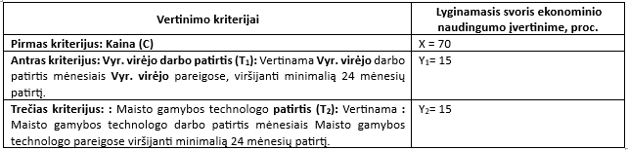 . 5. Ekonominis naudingumas (S) apskaičiuojamas sudedant tiekėjo pasiūlymo kainos kriterijaus (C) ir kitų kriterijų (T) vertinimo balus.“
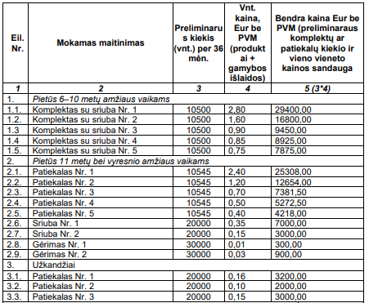.
Perkančiosios organizacijos 2025-11-26 raštas Nr. S-406-(1.5) ir jo priedai.
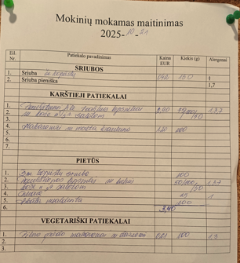.
Apsilankymo metu buvo nustatyta, kad karštų patiekalų yra daugiau nei nurodyta „2025-10-21 Mokinių mokamo maitinimo valgiaraštyje“, tačiau šie patiekalai nurodyti atskirame „2025-10-21 Valgiaraštyje“.
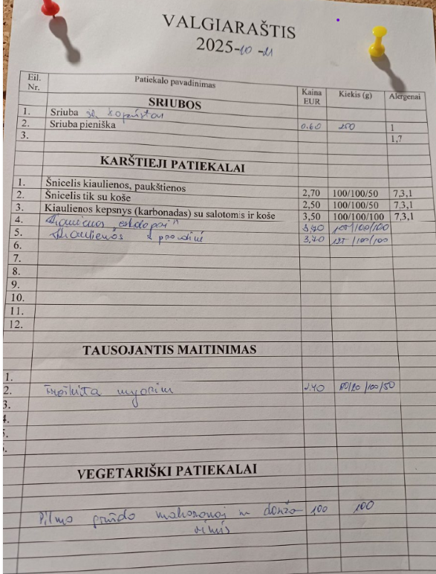.
Žr. https://www.vle.lt/: Šnicelis – pailgo paplotėlio pavidalo kepsnys iš muštos arba maltos mėsos. Karbonadas – su riebalais keptas natūralios kiaulienos kepsnys iš skersai supjaustytos nugarinės. Eskalopas – kepsnys iš strėnų arba užpakalinės kojos minkštimo.
Patvirtintas Lietuvos Respublikos sveikatos apsaugos ministro 2011 m. lapkričio 11 d. įsakymu Nr. V-964.
Tarnybos 2025-11-07 raštas Nr. 4S-1437.
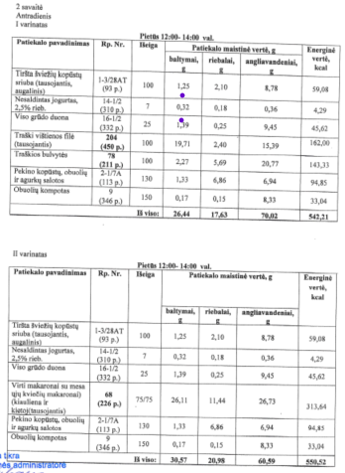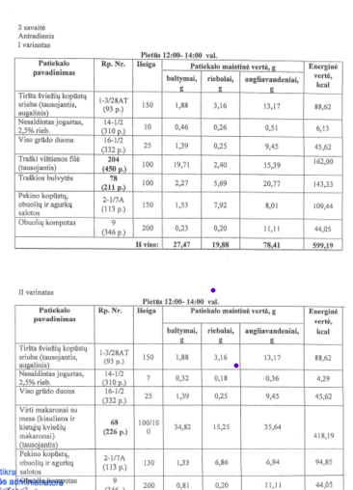
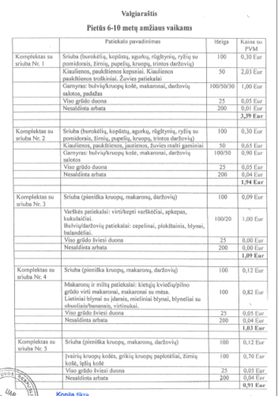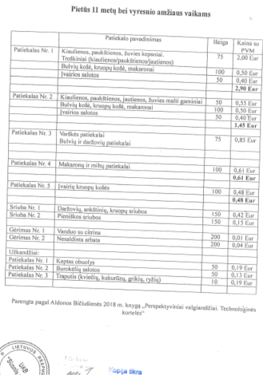
Perkančiosios organizacijos 2025-11-26 raštas Nr. S-406-(1.5).
Perkančiosios organizacijos 2025-11-26 rašto Nr. S-406-(1.5), 9.1 ir 15.1 priedai (žr. iškarpas paskiau): 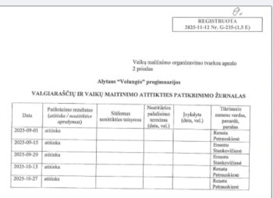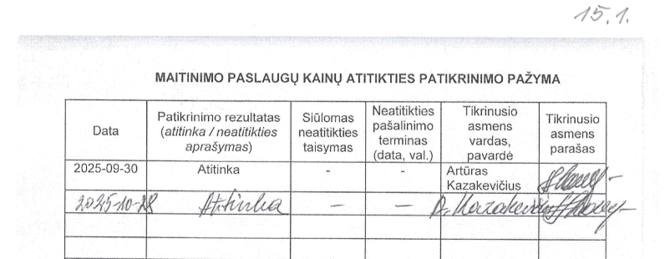 .
LAT 2018 m. gegužės 3 d. nutartis civilinėje byloje Nr. e3K-3-178-378/2018, LAT 2017 m. vasario 2 d. nutartis civilinėje byloje Nr. e3K-3-1-969/2017 (nurodytoje byloje vertindamas kelionių organizavimo paslaugų viešojo pirkimo sąlygų teisėtumą, LAT pažymėjo, kad perkančioji organizacija turėtų prižiūrėti, ar nėra permokama ir pan. Ši priežiūra neturi būti atsitiktinė, taikoma pasirinktinai, o viešojo pirkimo sąlygomis turėtų būti sukurtas veiksmingas laimėtojo ir pirkėjo bendradarbiavimo mechanizmas, užtikrinantis paprastą ir operatyvią pasiūlytų kainų patikrą).
„Perkančioji organizacija užtikrina, kad vykdant pirkimą būtų laikomasi lygiateisiškumo, nediskriminavimo, abipusio pripažinimo, proporcingumo, skaidrumo principų.“
„Perkančioji organizacija raštu pateiktą laimėjusį pasiūlymą (išskyrus atvejus, kai pirkimo sutartis sudaroma žodžiu), raštu sudarytą pirkimo sutartį, preliminariąją sutartį ir šių sutarčių pakeitimus, išskyrus informaciją, kuriai taikomi šio įstatymo 20 straipsnio 5 dalyje nurodyti konfidencialios informacijos apsaugos reikalavimai arba kurios atskleidimas prieštarautų informacijos ir duomenų apsaugą reguliuojantiems teisės aktams arba visuomenės interesams, pažeistų teisėtus konkretaus tiekėjo komercinius interesus arba turėtų neigiamą poveikį tiekėjų konkurencijai, ne vėliau kaip per 15 dienų nuo pirkimo sutarties ar preliminariosios sutarties sudarymo ar jų pakeitimo dienos, bet ne vėliau kaip iki pirmojo mokėjimo pagal jį pradžios, Viešųjų pirkimų tarnybos nustatyta tvarka turi paskelbti Centrinėje viešųjų pirkimų informacinėje sistemoje..<...>.“
Laimėjęs pasiūlymas paskelbtas kitą dieną po Tarnybos darbuotojų apsilankymo Progimnazijoje.
Atkreiptinas dėmesys, kad Sutartyje numatyta Perkančiosios organizacijos (Užsakovo) teisė vienašališkai nutraukti Sutartį, jeigu Tiekėjas neteikia maitinimo paslaugų pagal pasiūlyme nurodytus įkainius ir (ar) nesilaiko kitų Sutartyje ir jos prieduose nurodytų sąlygų: „33. Kiekviena Šalis turi teisę dėl esminių Sutarties sąlygų pažeidimų vienašališkai nutraukti Sutartį, pranešusi kitai Šaliai raštu apie Sutarties nutraukimą prieš 30 kalendorinių dienų, jeigu kita Šalis neįvykdo arba netinkamai vykdo Sutartimi prisiimtus įsipareigojimus. Vienašališkai nutraukus Sutartį, kaltoji Šalis atlygina kitai Šaliai su Sutarties nutraukimu susijusius nuostolius. Esminiu Sutarties sąlygos pažeidimu laikoma: 33.1. Paslaugų teikėjo teikiamos Paslaugos neatitinka bent vieno iš Sutartyje (Techninėje specifikacijoje, Sutarties 1 priedas) nurodytų reikalavimų ir trūkumų neįmanoma pašalinti per 15 darbo dienų <...>.“
Atkreiptinas dėmesys, kad Įstatymo 91 straipsnio 1 dalies nuostatos nesuteikia perkančiajai organizacijai diskrecijos spręsti dėl netinkamai viešojo pirkimo sutartį vykdžiusių tiekėjų įtraukimo ar neįtraukimo į Nepatikimų tiekėjų sąrašą. Nepatikimo tiekėjo išviešinimas yra ne perkančiosios organizacijos teisė, o pareiga, kurios vykdymas yra privalomas esant Įstatyme nustatytiems pagrindams.
https://vpt.lrv.lt/lt/pirkimu-vykdymo-prieziura/isvados-ataskaitos/tikrinimo-ataskaitos-2/tikrinimo-ataskaitos-2025m/. Klaipėdos Vydūno gimnazijos tikrinimo ataskaita.
Internetinės dokumentų nuorodos: https://katalogas.cpo.lt/images/document_icons_old/mait_ugd_rekomend.pdf, Microsoft Word - Vienlapis Ugdymui.
„7.6.7. laimėjęs pirkimą ir pasirašęs sutartį tiekėjas per sutartyje nustatytą terminą nepateikia sutarties įvykdymo užtikrinimo – neperveda užstato arba nepateikia sutarties įvykdymą užtikrinančio dokumento.“

